
Buletinul Procedurilor de Insolvenţă
2023
Statistici aferente activităţii de publicare a
Buletinului Procedurilor de Insolvenţă
1 ianuarie—31 decembrie 2023

Cuprins

I. NUMĂRUL ACTELOR DE PROCEDURĂ EMISE DE INSTANŢELE JUDECĂTOREŞTI, PRACTICIENII ÎN INSOLVENŢĂ ŞI PERSOANELE AUTORIZATE ŞI PUBLICATE ÎN BPI ÎN PERIOADA 1 IANUARIE– 31 DECEMBRIE 2023 ÎN FUNCŢIE DE RAZA TERITORIALĂ 3

II. EVOLUŢIA ACTELOR DE PROCEDURĂ EMISE DE INSTANŢELE JUDECĂTOREŞTI, PRACTICIENII ÎN INSOLVENŢĂ ȘI PERSOANELE AUTORIZATE ŞI PUBLICATE ÎN BPI ÎN PERIOADA 1 IANUARIE – 31 DECEMBRIE 2023 13

III. NUMĂRUL ACTELOR DE PROCEDURĂ EMISE DE INSTANŢELE JUDECĂTOREŞTI, PRACTICIENII ÎN INSOLVENŢĂ ȘI PERSOANELE AUTORIZATE ŞI PUBLICATE ÎN BPI ÎN PERIOADA 1 IANUARIE – 31 DECEMBRIE 2023 ÎN FUNCŢIE DE TIPUL ACTELOR DE PROCEDURĂ 15

IV. NUMĂRUL CERERILOR DE PUBLICARE PENTRU ACTELE DE PROCEDURĂ EMISE DE INSTANŢELE JUDECĂTOREŞTI, PRACTICIENII ÎN INSOLVENŢĂ ȘI PERSOANELE AUTORIZATE ŞI PUBLICATE ÎN BPI ÎN PERIOADA 1 IANUARIE – 31 DECEMBRIE 2023 13

V. NUMĂRUL DE BULETINE PUBLICATE ÎN PERIOADA 1 IANUARIE – 31 DECEMBRIE 2023 23

I. NUMĂRUL ACTELOR DE PROCEDURĂ EMISE DE INSTANŢELE JUDECĂTOREŞTI, PRACTICIENII ÎN INSOLVENŢĂ ŞI PERSOANELE AUTORIZATE ŞI PUBLICATE ÎN BPI ÎN PERIOADA 1 IANUARIE– 31 DECEMBRIE 2023 ÎN FUNCŢIE DE RAZA TERITORIALĂ

Numărul actelor de procedură emise de instanţele judecătoreşti şi publicate în BPI în anul 2023
Organizația | Luna |  |  |  |  |  |  |  |  |  |  |  |  | Total
Organizația | Ianuarie | Februarie | Martie | Aprilie | Mai | Iunie | Iulie | August | Septembrie | Octombrie | Noiembrie | Decembrie
ONRC |  | 19 | 346 | 55 | 393 | 346 |  | 966 | 861 | 282 | 76 | 649 | 3993
ORCT Alba | 114 | 149 | 234 | 181 | 181 | 134 | 61 | 47 | 125 | 187 | 196 | 88 | 1697
ORCT Arad | 409 | 318 | 306 | 115 | 276 | 215 | 122 | 73 | 32 | 204 | 282 | 204 | 2556
ORCT Argeş | 404 | 408 | 541 | 369 | 474 | 385 | 375 | 75 | 258 | 486 | 348 | 392 | 4515
ORCT Bacău | 283 | 307 | 285 | 300 | 310 | 224 | 195 | 127 | 159 | 335 | 277 | 177 | 2979
ORCT Bihor | 463 | 329 | 480 | 337 | 519 | 464 | 385 | 139 | 264 | 597 | 504 | 419 | 4900
ORCT Bistriţa-Năsăud | 171 | 223 | 184 | 143 | 147 | 203 | 93 | 59 | 113 | 165 | 160 | 174 | 1835
ORCT Botoşani | 65 | 93 | 100 | 75 | 90 | 58 | 50 | 2 | 62 | 119 | 118 | 91 | 923
ORCT Braşov | 361 | 456 | 533 | 378 | 427 | 310 | 405 | 153 | 141 | 224 | 356 | 326 | 4070
ORCT Brăila | 123 | 195 | 115 | 98 | 171 | 178 | 114 | 56 | 96 | 193 | 210 | 83 | 1632
ORCT Bucureşti | 3300 | 4158 | 4694 | 3419 | 4171 | 4850 | 3124 | 1572 | 2787 | 5056 | 4463 | 3303 | 44897
ORCT Buzău | 271 | 204 | 177 | 88 | 251 | 98 | 95 | 65 | 68 | 115 | 199 | 155 | 1786
ORCT Caraş-Severin | 31 | 26 | 51 | 26 | 38 | 49 | 28 | 54 | 18 | 49 | 42 | 67 | 479
ORCT Călăraşi | 121 | 224 | 154 | 278 | 262 | 207 | 51 | 101 | 98 | 207 | 166 | 107 | 1976
ORCT Cluj | 476 | 425 | 477 | 444 | 554 | 473 | 267 | 165 | 248 | 574 | 416 | 296 | 4815
ORCT Constanţa | 484 | 444 | 567 | 530 | 398 | 658 | 457 | 288 | 308 | 376 | 487 | 560 | 5557
ORCT Covasna | 71 | 90 | 87 | 113 | 95 | 124 | 23 | 5 | 39 | 85 | 104 | 46 | 882
ORCT Dâmboviţa | 160 | 192 | 235 | 191 | 264 | 275 | 94 | 21 | 147 | 188 | 206 | 175 | 2148
ORCT Dolj | 157 | 258 | 307 | 257 | 299 | 313 | 206 | 47 | 188 | 288 | 355 | 286 | 2961
ORCT Galaţi | 284 | 249 | 285 | 312 | 275 | 95 | 171 | 150 | 87 | 217 | 270 | 169 | 2564
ORCT Giurgiu | 93 | 61 | 111 |  |  |  |  |  |  |  |  |  | 265
ORCT Gorj | 99 | 63 | 145 | 110 | 131 | 110 | 46 | 4 | 34 | 99 | 146 | 80 | 1067
ORCT Harghita | 36 | 111 | 118 | 58 | 106 | 96 | 7 | 76 | 97 | 78 | 61 | 59 | 903
ORCT Hunedoara | 250 | 195 | 196 | 84 | 261 | 153 | 165 | 60 | 105 | 263 | 162 | 258 | 2152
ORCT Ialomiţa | 67 | 103 | 47 | 59 | 68 | 80 | 29 | 28 | 130 | 73 | 119 | 82 | 885
ORCT Iaşi | 293 | 502 | 655 | 428 | 673 | 491 | 325 | 126 | 352 | 512 | 506 | 576 | 5439
ORCT Ilfov | 568 | 604 | 968 | 241 | 466 | 293 | 425 | 528 | 247 | 650 | 445 | 549 | 5984
ORCT Maramureş | 62 | 168 | 239 | 186 | 275 | 163 | 75 | 45 | 43 | 160 | 224 | 197 | 1837
ORCT Mehedinţi | 74 | 102 | 113 | 67 | 72 | 83 | 50 | 9 | 83 | 90 | 62 | 81 | 886
ORCT Mureş | 383 | 280 | 480 | 346 | 298 | 246 | 128 | 47 | 278 | 368 | 615 | 329 | 3798
ORCT Neamţ | 171 | 183 | 191 | 125 | 226 | 211 | 215 | 112 | 115 | 230 | 181 | 82 | 2042
ORCT Olt | 71 | 78 | 65 | 66 | 48 | 76 | 42 | 10 | 50 | 82 | 66 | 82 | 736
ORCT Prahova | 192 | 308 | 348 | 207 | 303 | 223 | 191 | 58 | 194 | 200 | 431 | 286 | 2941
ORCT Satu Mare | 95 | 114 | 168 | 119 | 113 | 108 | 72 | 41 | 78 | 138 | 117 | 121 | 1284
ORCT Sălaj | 140 | 130 | 227 | 161 | 131 | 51 | 64 | 4 | 135 | 96 | 147 | 92 | 1378
ORCT Sibiu | 146 | 166 | 150 | 205 | 213 | 188 | 139 | 63 | 132 | 208 | 183 | 242 | 2035
ORCT Suceava | 203 | 215 | 226 | 193 | 421 | 194 | 151 | 44 | 292 | 348 | 274 | 228 | 2789
ORCT Teleorman | 38 | 44 | 1 |  | 30 | 30 | 49 | 47 | 123 | 111 | 40 | 4 | 517
ORCT Timiş | 429 | 381 | 419 | 419 | 446 | 374 | 401 | 184 | 111 | 436 | 492 | 334 | 4426
ORCT Tulcea | 164 | 138 | 219 | 122 | 222 | 162 | 211 | 41 | 90 | 290 | 132 | 171 | 1962
ORCT Vaslui | 42 |  |  |  |  |  |  |  |  |  |  |  | 42
ORCT Vâlcea | 80 | 64 | 107 | 101 | 142 | 109 | 103 | 18 | 52 | 82 | 123 | 122 | 1103
ORCT Vrancea | 66 | 86 | 88 | 52 | 87 | 78 | 34 | 28 | 77 | 91 | 80 | 54 | 821
Total | 11510 | 12863 | 15439 | 11058 | 14327 | 13178 | 9238 | 5738 | 8917 | 14552 | 13841 | 11796 | 142457

Numărul actelor de procedură emise de practicienii în insolvenţă şi publicate în BPI în anul 2023
Organizația | Luna |  |  |  |  |  |  |  |  |  |  |  | Total
Organizația | Ianuarie | Februarie | Martie | Aprilie | Mai | Iunie | Iulie | August | Septembrie | Octombrie | Noiembrie | Decembrie | Total
ONRC | 7243 | 7473 | 8200 | 6265 | 8478 | 7238 | 4411 | 5038 | 7370 | 7549 | 7089 | 5806 | 82160
ORCT Alba | 162 | 142 | 164 | 113 | 167 | 132 | 71 | 83 | 110 | 176 | 127 | 92 | 1539
ORCT Arad | 2 | 2 | 3 | 1 | 2 |  |  |  |  | 5 | 1 |  | 16
ORCT Argeş | 553 | 616 | 483 | 354 | 612 | 518 | 286 | 390 | 452 | 497 | 372 | 393 | 5526
ORCT Bacău | 390 | 364 | 358 | 220 | 453 | 357 | 213 | 220 | 423 | 290 | 328 | 317 | 3933
ORCT Bihor | 562 | 518 | 546 | 431 | 591 | 434 | 325 | 418 | 521 | 567 | 496 | 489 | 5898
ORCT Bistriţa-Năsăud | 483 | 284 | 234 | 206 | 434 | 232 | 126 | 184 | 363 | 363 | 203 | 243 | 3355
ORCT Botoşani | 160 | 183 | 192 | 119 | 169 | 153 | 55 | 64 | 191 | 171 | 144 | 131 | 1732
ORCT Braşov | 245 | 290 | 268 | 155 | 254 | 210 | 87 | 97 | 202 | 218 | 176 | 132 | 2334
ORCT Brăila | 230 | 257 | 297 | 199 | 215 | 318 | 116 | 145 | 185 | 300 | 342 | 153 | 2757
ORCT Bucureşti | 3109 | 3064 | 3318 | 2360 | 3219 | 2479 | 1762 | 1795 | 2749 | 3028 | 2850 | 2142 | 31875
ORCT Buzău | 232 | 222 | 182 | 198 | 245 | 207 | 94 | 115 | 176 | 257 | 137 | 102 | 2167
ORCT Caraş-Severin | 31 | 68 | 45 | 58 | 61 | 58 | 21 |  | 25 | 21 | 21 | 13 | 422
ORCT Călăraşi | 82 | 81 | 57 | 37 | 63 | 96 | 46 | 73 | 87 | 65 | 76 | 45 | 808
ORCT Cluj | 496 | 589 | 597 | 472 | 677 | 483 | 371 | 426 | 460 | 539 | 466 | 430 | 6006
ORCT Constanţa | 429 | 486 | 531 | 407 | 448 | 370 | 167 | 264 | 404 | 379 | 363 | 307 | 4555
ORCT Covasna | 27 | 22 | 24 | 28 | 19 | 23 | 14 | 17 | 18 | 34 | 18 | 27 | 271
ORCT Dâmboviţa | 161 | 137 | 192 | 153 | 242 | 224 | 169 | 183 | 181 | 196 | 177 | 173 | 2188
ORCT Dolj | 400 | 408 | 383 | 277 | 437 | 375 | 195 | 224 | 346 | 371 | 384 | 231 | 4031
ORCT Galaţi | 232 | 198 | 257 | 257 | 352 | 230 | 166 | 182 | 264 | 151 | 184 | 168 | 2641
ORCT Giurgiu | 21 | 28 | 22 |  |  |  |  |  |  |  |  |  | 71
ORCT Gorj | 224 | 187 | 242 | 169 | 260 | 164 | 110 | 172 | 220 | 204 | 227 | 123 | 2302
ORCT Harghita | 32 | 11 | 32 | 28 | 50 | 9 | 5 | 4 | 4 | 11 | 12 | 16 | 214
ORCT Hunedoara | 179 | 175 | 150 | 153 | 203 | 125 | 97 | 96 | 142 | 135 | 135 | 100 | 1690
ORCT Ialomiţa | 124 | 121 | 118 | 97 | 128 | 141 | 88 | 115 | 111 | 82 | 121 | 122 | 1368
ORCT Iaşi | 420 | 421 | 451 | 323 | 410 | 429 | 207 | 264 | 388 | 376 | 384 | 307 | 4380
ORCT Ilfov | 5 | 12 | 11 | 10 | 7 | 3 | 8 | 5 | 8 | 5 | 6 | 5 | 85
ORCT Maramureş | 324 | 313 | 309 | 274 | 362 | 311 | 139 | 173 | 290 | 291 | 251 | 197 | 3234
ORCT Mehedinţi | 19 | 30 | 24 | 19 | 30 | 19 | 12 | 9 | 32 | 18 | 29 | 10 | 251
ORCT Mureş | 346 | 310 | 344 | 305 | 344 | 335 | 272 | 283 | 298 | 340 | 314 | 266 | 3757
ORCT Neamţ | 321 | 190 | 261 | 152 | 329 | 195 | 60 | 90 | 252 | 231 | 190 | 136 | 2407
ORCT Olt | 66 | 66 | 118 | 101 | 94 | 86 | 37 | 81 | 97 | 88 | 113 | 66 | 1013
ORCT Prahova | 399 | 420 | 491 | 431 | 462 | 483 | 225 | 253 | 434 | 368 | 380 | 304 | 4650
ORCT Satu Mare | 218 | 254 | 299 | 190 | 302 | 218 | 192 | 234 | 202 | 267 | 247 | 259 | 2882
ORCT Sălaj | 209 | 213 | 238 | 211 | 230 | 173 | 135 | 127 | 218 | 138 | 268 | 204 | 2364
ORCT Sibiu | 127 | 117 | 127 | 68 | 112 | 106 | 78 | 79 | 109 | 66 | 41 | 36 | 1066
ORCT Suceava | 123 | 120 | 106 | 100 | 141 | 91 | 40 | 66 | 115 | 70 | 121 | 80 | 1173
ORCT Teleorman | 8 | 6 |  |  | 25 | 47 | 29 | 30 | 54 | 13 | 3 |  | 215
ORCT Timiş | 5 | 8 | 3 | 2 | 1 | 2 |  |  | 2 | 7 | 9 | 7 | 46
ORCT Tulcea | 73 | 68 | 109 | 61 | 106 | 113 | 44 | 50 | 95 | 105 | 87 | 74 | 985
ORCT Vaslui | 22 |  |  |  |  |  |  |  |  |  |  |  | 22
ORCT Vâlcea | 88 | 83 | 114 | 72 | 89 | 54 | 24 | 54 | 95 | 87 | 69 | 52 | 881
ORCT Vrancea | 119 | 123 | 100 | 82 | 138 | 108 | 55 | 87 | 158 | 154 | 144 | 68 | 1336
Total | 18701 | 18680 | 20000 | 15158 | 20961 | 17349 | 10552 | 12190 | 17851 | 18233 | 17105 | 13826 | 200606

Numărul actelor de procedură emise de persoanele autorizate (debitori, creditori, instituții publice) şi publicate în BPI în anul 2023
Organizația | Luna |  |  |  |  |  |  |  |  |  |  |  | Total
Organizația | Ianuarie | Februarie | Martie | Aprilie | Mai | Iunie | Iulie | August | Septembrie | Octombrie | Noiembrie | Decembrie | Total
ONRC | 8 | 11 | 15 | 14 | 17 | 12 | 5 | 11 | 6 | 14 | 17 | 13 | 143
ORCT Arad |  |  |  |  |  |  |  |  | 1 | 3 | 1 | 1 | 6
ORCT Argeş |  | 2 |  | 4 | 1 | 1 |  |  | 2 |  | 1 |  | 11
ORCT Bacău |  |  | 1 | 1 |  |  |  | 2 |  | 1 | 1 |  | 6
ORCT Bihor |  | 1 |  |  |  |  |  |  |  |  |  | 2 | 3
ORCT Bistriţa-Năsăud | 1 |  |  | 1 |  | 4 | 2 | 2 |  |  |  |  | 10
ORCT Botoşani | 1 |  |  |  |  |  | 1 |  |  |  |  |  | 2
ORCT Braşov | 3 | 2 | 2 |  | 1 | 3 | 5 |  | 2 |  | 7 | 4 | 29
ORCT Brăila |  | 2 | 1 |  |  |  |  |  |  | 1 |  |  | 4
ORCT Bucureşti | 1 | 1 | 2 | 2 | 4 | 5 | 1 | 3 | 4 | 2 | 4 | 5 | 34
ORCT Buzău |  |  | 1 | 1 | 2 |  | 1 | 1 |  |  |  |  | 6
ORCT Caraş-Severin |  |  |  |  |  | 1 |  |  |  |  | 1 |  | 2
ORCT Cluj |  | 2 |  |  | 4 | 1 |  | 1 |  |  | 2 | 3 | 13
ORCT Constanţa |  |  |  |  | 1 | 1 |  |  |  |  | 1 | 1 | 4
ORCT Dâmboviţa |  | 1 | 2 |  |  | 1 | 1 |  |  |  |  |  | 5
ORCT Dolj |  | 2 | 4 |  |  | 1 | 1 |  |  | 3 |  | 1 | 12
ORCT Gorj |  |  |  |  |  | 4 |  |  | 1 |  |  | 1 | 6
ORCT Hunedoara |  |  |  |  |  |  |  |  |  | 1 |  |  | 1
ORCT Ialomiţa | 1 |  |  |  |  |  |  |  | 3 |  |  |  | 4
ORCT Iaşi | 2 | 5 |  | 1 | 1 |  |  |  |  | 1 | 1 |  | 11
ORCT Maramureş | 1 |  |  |  |  |  | 1 |  | 1 | 2 |  |  | 5
ORCT Neamţ | 4 | 4 | 4 | 1 | 5 | 2 | 9 | 4 |  | 2 |  | 1 | 36
ORCT Olt |  | 1 | 1 |  |  | 1 |  |  | 3 |  | 1 |  | 7
ORCT Prahova |  | 1 | 1 |  |  |  |  |  |  |  |  |  | 2
ORCT Satu Mare |  |  | 1 |  |  |  |  |  |  |  |  |  | 1
ORCT Sălaj |  |  |  |  | 2 |  |  |  |  |  |  |  | 2
ORCT Sibiu |  |  |  |  |  |  |  |  |  |  | 1 |  | 1
ORCT Suceava |  |  | 1 |  |  |  |  |  |  |  | 1 |  | 2
ORCT Teleorman |  |  |  |  | 1 |  |  |  |  |  | 1 |  | 2
ORCT Timiş |  | 2 |  |  |  |  |  | 2 |  |  |  | 1 | 5
ORCT Tulcea |  |  |  | 1 | 2 | 2 | 1 | 1 |  |  |  | 1 | 8
ORCT Vâlcea |  |  | 1 | 1 |  |  |  |  |  |  |  |  | 2
ORCT Vrancea | 1 |  | 1 |  |  |  |  |  |  |  |  |  | 2
Total | 23 | 37 | 38 | 27 | 41 | 39 | 28 | 27 | 23 | 30 | 40 | 34 | 387

Numărul actelor de procedură emise de instanţele judecătoreşti, practicienii în insolvenţă și persoanele autorizate şi publicate în BPI în anul 2023, în perioada 1 ianuarie - 31 decembrie
Organizația | Luna |  |  |  |  |  |  |  |  |  |  |  | Total
Organizația | Ianuarie | Februarie | Martie | Aprilie | Mai | Iunie | Iulie | August | Septembrie | Octombrie | Noiembrie | Decembrie | Total
ONRC | 7251 | 7503 | 8561 | 6334 | 8888 | 7596 | 4416 | 6015 | 8237 | 7845 | 7182 | 6468 | 86296
ORCT Alba | 276 | 291 | 398 | 294 | 348 | 266 | 132 | 130 | 235 | 363 | 323 | 180 | 3236
ORCT Arad | 411 | 320 | 309 | 116 | 278 | 215 | 122 | 73 | 33 | 212 | 284 | 205 | 2578
ORCT Argeş | 957 | 1026 | 1024 | 727 | 1087 | 904 | 661 | 465 | 712 | 983 | 721 | 785 | 10052
ORCT Bacău | 673 | 671 | 644 | 521 | 763 | 581 | 408 | 349 | 582 | 626 | 606 | 494 | 6918
ORCT Bihor | 1025 | 848 | 1026 | 768 | 1110 | 898 | 710 | 557 | 785 | 1164 | 1000 | 910 | 10801
ORCT Bistriţa-Năsăud | 655 | 507 | 418 | 350 | 581 | 439 | 221 | 245 | 476 | 528 | 363 | 417 | 5200
ORCT Botoşani | 226 | 276 | 292 | 194 | 259 | 211 | 106 | 66 | 253 | 290 | 262 | 222 | 2657
ORCT Braşov | 609 | 748 | 803 | 533 | 682 | 523 | 497 | 250 | 345 | 442 | 539 | 462 | 6433
ORCT Brăila | 353 | 454 | 413 | 297 | 386 | 496 | 230 | 201 | 281 | 494 | 552 | 236 | 4393
ORCT Bucureşti | 6410 | 7223 | 8014 | 5781 | 7394 | 7334 | 4887 | 3370 | 5540 | 8086 | 7317 | 5450 | 76806
ORCT Buzău | 503 | 426 | 360 | 287 | 498 | 305 | 190 | 181 | 244 | 372 | 336 | 257 | 3959
ORCT Caraş-Severin | 62 | 94 | 96 | 84 | 99 | 108 | 49 | 54 | 43 | 70 | 64 | 80 | 903
ORCT Călăraşi | 203 | 305 | 211 | 315 | 325 | 303 | 97 | 174 | 185 | 272 | 242 | 152 | 2784
ORCT Cluj | 972 | 1016 | 1074 | 916 | 1235 | 957 | 638 | 592 | 708 | 1113 | 884 | 729 | 10834
ORCT Constanţa | 913 | 930 | 1098 | 937 | 847 | 1029 | 624 | 552 | 712 | 755 | 851 | 868 | 10116
ORCT Covasna | 98 | 112 | 111 | 141 | 114 | 147 | 37 | 22 | 57 | 119 | 122 | 73 | 1153
ORCT Dâmboviţa | 321 | 330 | 429 | 344 | 506 | 500 | 264 | 204 | 328 | 384 | 383 | 348 | 4341
ORCT Dolj | 557 | 668 | 694 | 534 | 736 | 689 | 402 | 271 | 534 | 662 | 739 | 518 | 7004
ORCT Galaţi | 516 | 447 | 542 | 569 | 627 | 325 | 337 | 332 | 351 | 368 | 454 | 337 | 5205
ORCT Giurgiu | 114 | 89 | 133 |  |  |  |  |  |  |  |  |  | 336
ORCT Gorj | 323 | 250 | 387 | 279 | 391 | 278 | 156 | 176 | 255 | 303 | 373 | 204 | 3375
ORCT Harghita | 68 | 122 | 150 | 86 | 156 | 105 | 12 | 80 | 101 | 89 | 73 | 75 | 1117
ORCT Hunedoara | 429 | 370 | 346 | 237 | 464 | 278 | 262 | 156 | 247 | 399 | 297 | 358 | 3843
ORCT Ialomiţa | 192 | 224 | 165 | 156 | 196 | 221 | 117 | 143 | 244 | 155 | 240 | 204 | 2257
ORCT Iaşi | 715 | 928 | 1106 | 752 | 1084 | 920 | 532 | 390 | 740 | 889 | 891 | 883 | 9830
ORCT Ilfov | 573 | 616 | 979 | 251 | 473 | 296 | 433 | 533 | 255 | 655 | 451 | 554 | 6069
ORCT Maramureş | 387 | 481 | 548 | 460 | 637 | 474 | 215 | 218 | 334 | 453 | 475 | 394 | 5076
ORCT Mehedinţi | 93 | 132 | 137 | 86 | 102 | 102 | 62 | 18 | 115 | 108 | 91 | 91 | 1137
ORCT Mureş | 729 | 590 | 824 | 651 | 642 | 581 | 400 | 330 | 576 | 708 | 929 | 595 | 7555
ORCT Neamţ | 496 | 377 | 456 | 278 | 560 | 408 | 284 | 206 | 367 | 463 | 371 | 219 | 4485
ORCT Olt | 137 | 145 | 184 | 167 | 142 | 163 | 79 | 91 | 150 | 170 | 180 | 148 | 1756
ORCT Prahova | 591 | 729 | 840 | 638 | 765 | 706 | 416 | 311 | 628 | 568 | 811 | 590 | 7593
ORCT Satu Mare | 313 | 368 | 468 | 309 | 415 | 326 | 264 | 275 | 280 | 405 | 364 | 380 | 4167
ORCT Sălaj | 349 | 343 | 465 | 372 | 363 | 224 | 199 | 131 | 353 | 234 | 415 | 296 | 3744
ORCT Sibiu | 273 | 283 | 277 | 273 | 325 | 294 | 217 | 142 | 241 | 274 | 225 | 278 | 3102
ORCT Suceava | 326 | 335 | 333 | 293 | 562 | 285 | 191 | 110 | 407 | 418 | 396 | 308 | 3964
ORCT Teleorman | 46 | 50 | 1 |  | 56 | 77 | 78 | 77 | 177 | 124 | 44 | 4 | 734
ORCT Timiş | 434 | 391 | 422 | 421 | 447 | 376 | 401 | 186 | 113 | 443 | 501 | 342 | 4477
ORCT Tulcea | 237 | 206 | 328 | 184 | 330 | 277 | 256 | 92 | 185 | 395 | 219 | 246 | 2955
ORCT Vaslui | 64 |  |  |  |  |  |  |  |  |  |  |  | 64
ORCT Vâlcea | 168 | 147 | 222 | 174 | 231 | 163 | 127 | 72 | 147 | 169 | 192 | 174 | 1986
ORCT Vrancea | 186 | 209 | 189 | 134 | 225 | 186 | 89 | 115 | 235 | 245 | 224 | 122 | 2159
Total | 30234 | 31580 | 35477 | 26243 | 35329 | 30566 | 19818 | 17955 | 26791 | 32815 | 30986 | 25656 | 343450

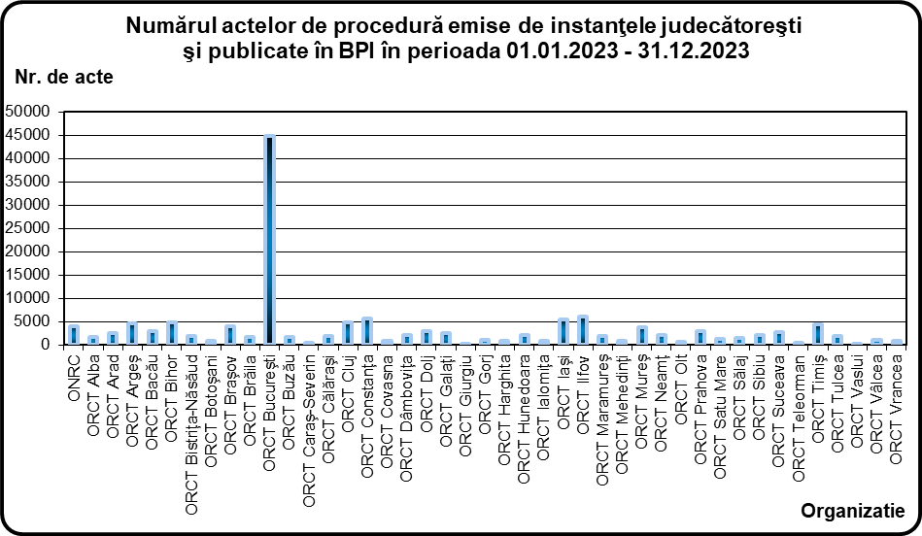

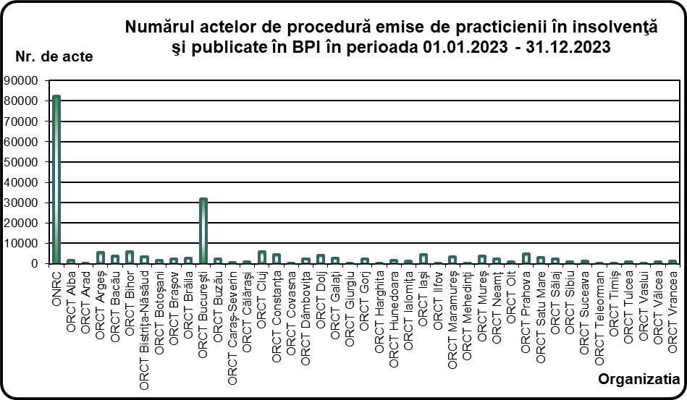

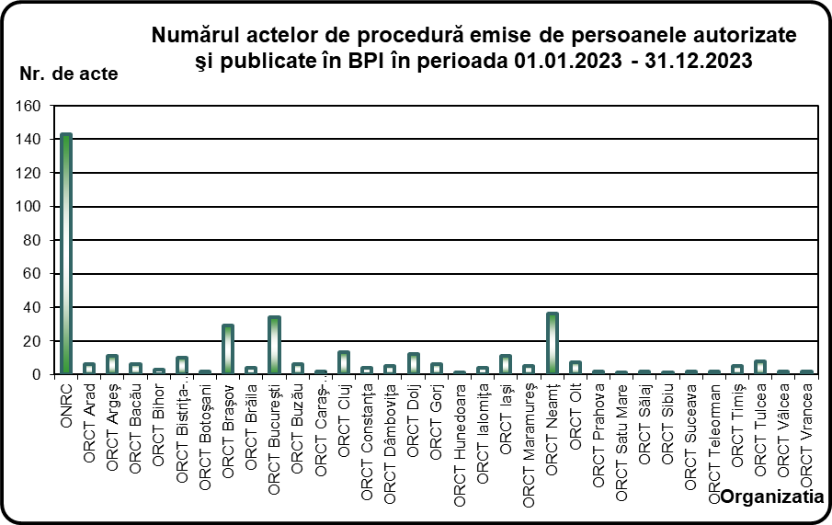

II. EVOLUŢIA ACTELOR DE PROCEDURĂ EMISE DE INSTANŢELE JUDECĂTOREŞTI, PRACTICIENII ÎN INSOLVENŢĂ ȘI PERSOANELE AUTORIZATE ŞI PUBLICATE ÎN BPI ÎN PERIOADA 1 IANUARIE – 31 DECEMBRIE 2023

Evoluţia actelor de procedură emise de instanţele judecătoreşti, practicienii în insolvență si persoanele autorizate şi publicate în BPI în anul 2023
Categorii acte de procedură | Ianuarie | Februarie | Martie | Aprilie | Mai | Iunie | Iulie | August | Septembrie | Octombrie | Noiembrie | Decembrie | Total
Alte acte de procedura instante/ practicieni | 3210 | 3617 | 3982 | 3054 | 3969 | 3334 | 2578 | 2937 | 3022 | 3241 | 3374 | 2938 | 39256
Anunturi | 298 | 343 | 429 | 313 | 421 | 359 | 281 | 300 | 365 | 366 | 396 | 323 | 4194
Cereri | 401 | 416 | 492 | 454 | 508 | 423 | 362 | 310 | 393 | 420 | 478 | 316 | 4973
Citatie | 3846 | 5338 | 5605 | 3931 | 5464 | 4865 | 2971 | 2306 | 4696 | 5814 | 5004 | 4026 | 53866
Comunicari | 3029 | 2975 | 3859 | 2811 | 3538 | 3522 | 2300 | 1154 | 1708 | 3623 | 3588 | 3199 | 35306
Convocari | 2670 | 2707 | 3003 | 2159 | 2983 | 2078 | 1800 | 2100 | 2445 | 2525 | 2484 | 1749 | 28703
Hotărâri judecătoreşti | 4.219 | 4.033 | 5.375 | 3.803 | 4.782 | 4.335 | 3.522 | 1.929 | 2.097 | 4.675 | 4.734 | 4.219 | 47.723
Alte tipuri de hotarâri judecatoresti | 4 | 13 | 9 | 2 | 7 | 15 | 3 |  |  | 20 | 11 | 2 | 86
Decizii | 394 | 469 | 550 | 472 | 563 | 573 | 400 | 119 | 203 | 585 | 561 | 484 | 5373
Încheieri | 1802 | 1711 | 2329 | 1607 | 1946 | 1723 | 1709 | 1147 | 1025 | 1857 | 2018 | 1745 | 20619
Sentinte | 2019 | 1840 | 2487 | 1722 | 2266 | 2024 | 1410 | 663 | 869 | 2213 | 2144 | 1988 | 21645
Notificari | 910 | 1086 | 1291 | 1081 | 1197 | 1136 | 659 | 448 | 1016 | 1546 | 1228 | 1025 | 12623
Plan de distribuire | 132 | 118 | 151 | 96 | 98 | 115 | 75 | 90 | 127 | 117 | 114 | 108 | 1341
Plan de reorganizare | 3 | 1 | 8 | 7 | 5 | 4 | 4 | 3 | 3 | 4 | 4 | 1 | 47
Rapoarte | 9154 | 8802 | 9211 | 6815 | 9948 | 8471 | 3661 | 4570 | 9308 | 9062 | 7734 | 5659 | 92395
Tabele de creante | 2362 | 2144 | 2071 | 1719 | 2416 | 1924 | 1605 | 1808 | 1611 | 1422 | 1848 | 2093 | 23023
Total | 30.234 | 31.580 | 35.477 | 26.243 | 35.329 | 30.566 | 19.818 | 17.955 | 26.791 | 32.815 | 30.986 | 25.656 | 343.450

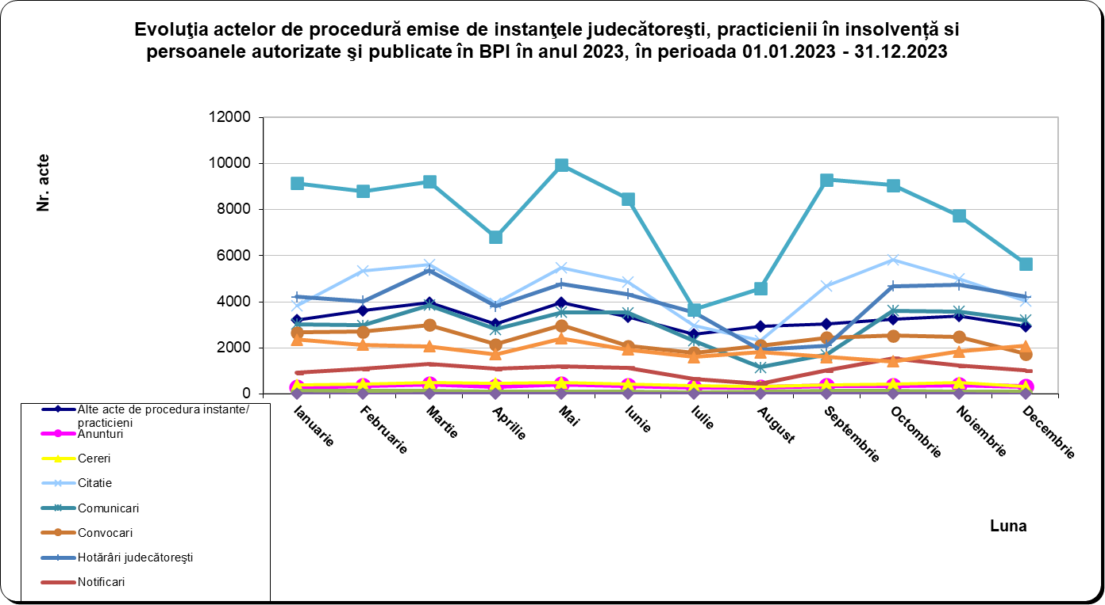

III. NUMĂRUL ACTELOR DE PROCEDURĂ EMISE DE INSTANŢELE JUDECĂTOREŞTI, PRACTICIENII ÎN INSOLVENŢĂ ȘI PERSOANELE AUTORIZATE ŞI PUBLICATE ÎN BPI ÎN PERIOADA 1 IANUARIE – 31 DECEMBRIE 2023 ÎN FUNCŢIE DE TIPUL ACTELOR DE PROCEDURĂ

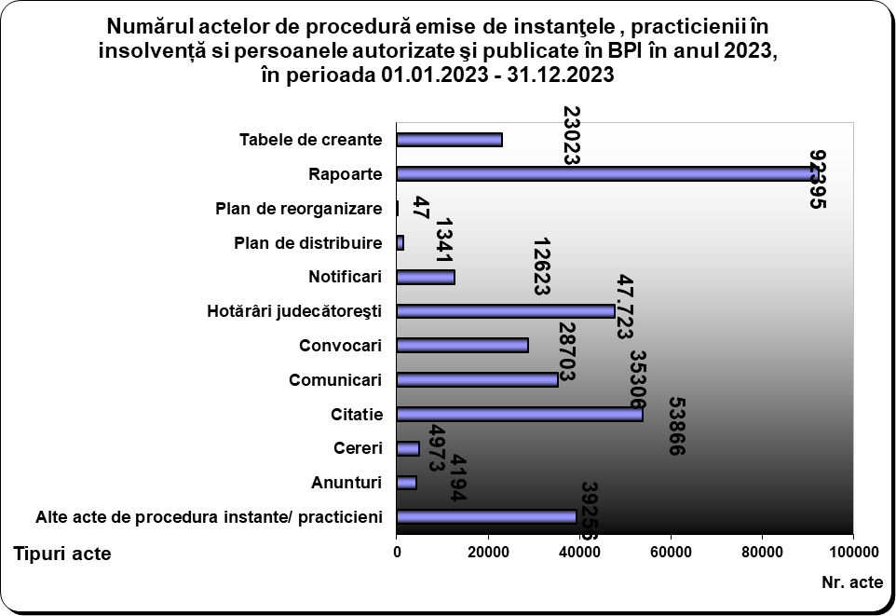

IV. NUMĂRUL CERERILOR DE PUBLICARE PENTRU ACTELE DE PROCEDURĂ EMISE DE INSTANŢELE JUDECĂTOREŞTI, PRACTICIENII ÎN INSOLVENŢĂ ȘI PERSOANELE AUTORIZATE ŞI PUBLICATE ÎN BPI ÎN PERIOADA 1 IANUARIE – 31 DECEMBRIE 2023

Numărul cererilor de publicare transmise de instanţele judecătoreşti şi publicate în BPI în anul 2023
Organizația | Luna |  |  |  |  |  |  |  |  |  |  |  | Total
Organizația | Ianuarie | Februarie | Martie | Aprilie | Mai | Iunie | Iulie | August | Septembrie | Octombrie | Noiembrie | Decembrie | Total
ONRC |  | 1 | 6 | 3 | 4 | 22 |  | 21 | 96 | 23 | 1 | 33 | 210
ORCT Alba | 73 | 95 | 144 | 90 | 102 | 84 | 38 | 29 | 85 | 124 | 101 | 64 | 1029
ORCT Arad | 242 | 208 | 191 | 72 | 188 | 145 | 81 | 73 | 20 | 134 | 170 | 118 | 1642
ORCT Argeş | 237 | 280 | 309 | 245 | 327 | 256 | 229 | 44 | 180 | 345 | 220 | 243 | 2915
ORCT Bacău | 154 | 172 | 171 | 177 | 177 | 127 | 111 | 65 | 101 | 196 | 143 | 104 | 1698
ORCT Bihor | 280 | 210 | 278 | 200 | 307 | 275 | 214 | 81 | 167 | 337 | 293 | 226 | 2868
ORCT Bistriţa-Năsăud | 87 | 156 | 94 | 68 | 86 | 130 | 44 | 31 | 70 | 118 | 100 | 90 | 1074
ORCT Botoşani | 49 | 67 | 77 | 53 | 64 | 46 | 32 | 2 | 51 | 80 | 75 | 53 | 649
ORCT Braşov | 222 | 301 | 303 | 215 | 257 | 199 | 203 | 107 | 112 | 150 | 211 | 161 | 2441
ORCT Brăila | 64 | 105 | 64 | 56 | 98 | 105 | 61 | 28 | 68 | 101 | 111 | 49 | 910
ORCT Bucureşti | 1957 | 2725 | 3001 | 2224 | 2621 | 3072 | 1767 | 718 | 1996 | 3335 | 2878 | 1954 | 28248
ORCT Buzău | 143 | 113 | 101 | 43 | 132 | 47 | 57 | 41 | 51 | 74 | 127 | 94 | 1023
ORCT Caraş-Severin | 25 | 17 | 32 | 15 | 21 | 34 | 17 | 27 | 14 | 33 | 26 | 37 | 298
ORCT Călăraşi | 44 | 106 | 58 | 78 | 80 | 104 | 14 | 36 | 49 | 98 | 72 | 51 | 790
ORCT Cluj | 266 | 257 | 296 | 266 | 330 | 267 | 143 | 100 | 165 | 338 | 248 | 180 | 2856
ORCT Constanţa | 250 | 246 | 301 | 322 | 227 | 324 | 201 | 124 | 187 | 222 | 253 | 247 | 2904
ORCT Covasna | 49 | 76 | 74 | 98 | 75 | 105 | 13 | 2 | 34 | 71 | 88 | 43 | 728
ORCT Dâmboviţa | 118 | 153 | 174 | 140 | 160 | 214 | 57 | 14 | 119 | 139 | 142 | 118 | 1548
ORCT Dolj | 113 | 195 | 226 | 165 | 205 | 229 | 137 | 36 | 152 | 188 | 233 | 201 | 2080
ORCT Galaţi | 150 | 117 | 125 | 158 | 136 | 60 | 83 | 90 | 53 | 111 | 149 | 104 | 1336
ORCT Giurgiu | 75 | 34 | 59 |  |  |  |  |  |  |  |  |  | 168
ORCT Gorj | 54 | 36 | 63 | 43 | 49 | 40 | 20 | 3 | 21 | 40 | 55 | 31 | 455
ORCT Harghita | 32 | 86 | 95 | 46 | 89 | 72 | 5 | 76 | 84 | 58 | 52 | 50 | 745
ORCT Hunedoara | 181 | 148 | 125 | 67 | 185 | 99 | 118 | 32 | 91 | 193 | 118 | 167 | 1524
ORCT Ialomiţa | 52 | 71 | 38 | 46 | 60 | 59 | 23 | 18 | 106 | 48 | 53 | 54 | 628
ORCT Iaşi | 187 | 308 | 366 | 257 | 353 | 290 | 140 | 66 | 236 | 315 | 304 | 306 | 3128
ORCT Ilfov | 361 | 406 | 543 | 127 | 344 | 218 | 275 | 229 | 152 | 430 | 326 | 371 | 3782
ORCT Maramureş | 46 | 98 | 138 | 136 | 175 | 86 | 45 | 33 | 35 | 100 | 122 | 107 | 1121
ORCT Mehedinţi | 53 | 81 | 83 | 48 | 58 | 69 | 39 | 6 | 67 | 65 | 46 | 63 | 678
ORCT Mureş | 154 | 138 | 217 | 138 | 172 | 124 | 61 | 31 | 179 | 185 | 369 | 188 | 1956
ORCT Neamţ | 107 | 113 | 104 | 82 | 134 | 124 | 113 | 56 | 71 | 144 | 111 | 51 | 1210
ORCT Olt | 43 | 46 | 40 | 39 | 32 | 49 | 31 | 7 | 29 | 53 | 44 | 51 | 464
ORCT Prahova | 116 | 189 | 213 | 121 | 172 | 115 | 110 | 34 | 113 | 123 | 241 | 160 | 1707
ORCT Satu Mare | 61 | 71 | 117 | 73 | 76 | 73 | 40 | 26 | 54 | 92 | 74 | 84 | 841
ORCT Sălaj | 63 | 57 | 83 | 96 | 73 | 28 | 25 | 3 | 90 | 63 | 79 | 59 | 719
ORCT Sibiu | 80 | 100 | 92 | 146 | 138 | 129 | 85 | 40 | 70 | 138 | 115 | 132 | 1265
ORCT Suceava | 118 | 144 | 151 | 114 | 291 | 146 | 102 | 17 | 134 | 245 | 175 | 157 | 1794
ORCT Teleorman | 34 | 38 | 1 |  | 18 | 19 | 37 | 28 | 101 | 81 | 30 | 2 | 389
ORCT Timiş | 212 | 230 | 244 | 221 | 241 | 212 | 220 | 92 | 68 | 246 | 274 | 174 | 2434
ORCT Tulcea | 119 | 111 | 145 | 79 | 155 | 112 | 179 | 23 | 69 | 198 | 83 | 123 | 1396
ORCT Vaslui | 24 |  |  |  |  |  |  |  |  |  |  |  | 24
ORCT Vâlcea | 58 | 48 | 74 | 70 | 87 | 73 | 58 | 10 | 43 | 54 | 72 | 68 | 715
ORCT Vrancea | 35 | 48 | 51 | 33 | 48 | 45 | 16 | 15 | 42 | 44 | 42 | 35 | 454
Total | 6788 | 8201 | 9067 | 6670 | 8547 | 8027 | 5244 | 2514 | 5625 | 9132 | 8426 | 6603 | 84844

Numărul cererilor de publicare transmise de practicienii în insolvenţă şi publicate în BPI în anul 2023
Organizația | Luna |  |  |  |  |  |  |  |  |  |  |  | Total
Organizația | Ianuarie | Februarie | Martie | Aprilie | Mai | Iunie | Iulie | August | Septembrie | Octombrie | Noiembrie | Decembrie | Total
ONRC | 6949 | 7227 | 7965 | 6053 | 8162 | 7016 | 4293 | 4842 | 7096 | 7299 | 6837 | 5632 | 79371
ORCT Alba | 162 | 142 | 164 | 113 | 167 | 132 | 71 | 83 | 110 | 176 | 127 | 92 | 1539
ORCT Arad | 2 | 1 | 3 | 1 | 1 |  |  |  |  | 4 | 1 |  | 13
ORCT Argeş | 538 | 603 | 468 | 346 | 600 | 510 | 282 | 388 | 444 | 480 | 366 | 382 | 5407
ORCT Bacău | 379 | 357 | 342 | 216 | 432 | 343 | 210 | 219 | 407 | 284 | 316 | 303 | 3808
ORCT Bihor | 447 | 427 | 457 | 348 | 466 | 366 | 286 | 344 | 424 | 469 | 418 | 396 | 4848
ORCT Bistriţa-Năsăud | 426 | 243 | 220 | 196 | 389 | 214 | 115 | 171 | 351 | 345 | 192 | 220 | 3082
ORCT Botoşani | 158 | 183 | 192 | 119 | 167 | 152 | 55 | 64 | 188 | 171 | 144 | 131 | 1724
ORCT Braşov | 245 | 290 | 268 | 153 | 254 | 208 | 87 | 94 | 201 | 218 | 176 | 131 | 2325
ORCT Brăila | 229 | 253 | 296 | 198 | 215 | 317 | 116 | 145 | 184 | 297 | 303 | 152 | 2705
ORCT Bucureşti | 2903 | 2815 | 3037 | 2147 | 2987 | 2289 | 1633 | 1659 | 2520 | 2783 | 2632 | 1983 | 29388
ORCT Buzău | 178 | 175 | 153 | 166 | 202 | 169 | 84 | 97 | 141 | 227 | 122 | 88 | 1802
ORCT Caraş-Severin | 31 | 68 | 45 | 58 | 61 | 58 | 21 |  | 25 | 21 | 21 | 13 | 422
ORCT Călăraşi | 82 | 81 | 57 | 37 | 63 | 96 | 46 | 73 | 87 | 65 | 76 | 45 | 808
ORCT Cluj | 485 | 579 | 580 | 458 | 660 | 457 | 357 | 408 | 444 | 533 | 459 | 422 | 5842
ORCT Constanţa | 426 | 479 | 527 | 404 | 442 | 367 | 166 | 264 | 395 | 373 | 356 | 303 | 4502
ORCT Covasna | 25 | 21 | 19 | 24 | 16 | 20 | 11 | 14 | 16 | 29 | 17 | 24 | 236
ORCT Dâmboviţa | 134 | 121 | 175 | 145 | 222 | 202 | 155 | 160 | 158 | 174 | 167 | 152 | 1965
ORCT Dolj | 398 | 403 | 382 | 275 | 434 | 375 | 195 | 224 | 346 | 371 | 383 | 228 | 4014
ORCT Galaţi | 207 | 183 | 234 | 240 | 321 | 221 | 153 | 167 | 246 | 137 | 149 | 155 | 2413
ORCT Giurgiu | 21 | 23 | 16 |  |  |  |  |  |  |  |  |  | 60
ORCT Gorj | 189 | 164 | 213 | 139 | 225 | 148 | 98 | 148 | 201 | 181 | 199 | 108 | 2013
ORCT Harghita | 31 | 11 | 32 | 28 | 50 | 9 | 5 | 4 | 4 | 11 | 12 | 16 | 213
ORCT Hunedoara | 152 | 145 | 134 | 122 | 172 | 107 | 87 | 88 | 116 | 108 | 117 | 84 | 1432
ORCT Ialomiţa | 115 | 106 | 108 | 96 | 114 | 136 | 84 | 110 | 105 | 77 | 109 | 115 | 1275
ORCT Iaşi | 393 | 397 | 430 | 302 | 395 | 405 | 196 | 246 | 366 | 365 | 371 | 287 | 4153
ORCT Ilfov | 5 | 12 | 11 | 10 | 7 | 3 | 8 | 5 | 8 | 5 | 6 | 5 | 85
ORCT Maramureş | 324 | 313 | 309 | 274 | 362 | 311 | 139 | 173 | 288 | 291 | 251 | 197 | 3232
ORCT Mehedinţi | 19 | 30 | 24 | 19 | 30 | 19 | 12 | 9 | 32 | 18 | 29 | 10 | 251
ORCT Mureş | 332 | 292 | 330 | 295 | 331 | 322 | 267 | 275 | 282 | 328 | 305 | 262 | 3621
ORCT Neamţ | 245 | 160 | 218 | 125 | 284 | 160 | 52 | 80 | 212 | 194 | 157 | 111 | 1998
ORCT Olt | 58 | 62 | 108 | 88 | 81 | 70 | 31 | 77 | 81 | 80 | 94 | 59 | 889
ORCT Prahova | 398 | 419 | 486 | 430 | 460 | 481 | 224 | 248 | 428 | 363 | 376 | 297 | 4610
ORCT Satu Mare | 218 | 254 | 299 | 190 | 302 | 218 | 192 | 234 | 202 | 266 | 247 | 259 | 2881
ORCT Sălaj | 191 | 192 | 215 | 193 | 211 | 163 | 127 | 119 | 203 | 131 | 252 | 188 | 2185
ORCT Sibiu | 117 | 104 | 106 | 66 | 99 | 95 | 71 | 77 | 102 | 63 | 38 | 36 | 974
ORCT Suceava | 120 | 119 | 104 | 98 | 138 | 91 | 38 | 66 | 112 | 68 | 121 | 80 | 1155
ORCT Teleorman | 8 | 6 |  |  | 25 | 46 | 29 | 30 | 54 | 13 | 3 |  | 214
ORCT Timiş | 5 | 7 | 3 | 2 | 1 | 2 |  |  | 2 | 7 | 9 | 7 | 45
ORCT Tulcea | 72 | 67 | 106 | 58 | 105 | 112 | 44 | 49 | 95 | 102 | 87 | 71 | 968
ORCT Vaslui | 22 |  |  |  |  |  |  |  |  |  |  |  | 22
ORCT Vâlcea | 82 | 76 | 108 | 65 | 85 | 50 | 23 | 54 | 90 | 83 | 69 | 49 | 834
ORCT Vrancea | 102 | 106 | 90 | 70 | 128 | 96 | 45 | 73 | 139 | 132 | 130 | 59 | 1170
Total | 17623 | 17716 | 19034 | 14367 | 19866 | 16556 | 10108 | 11581 | 16905 | 17342 | 16244 | 13152 | 190494

Numărul cererilor de publicare transmise de persoanele autorizate (debitori, creditori, instituții publice) şi publicate în BPI în anul 2023
Organizația | Luna |  |  |  |  |  |  |  |  |  |  |  | Total
Organizația | Ianuarie | Februarie | Martie | Aprilie | Mai | Iunie | Iulie | August | Septembrie | Octombrie | Noiembrie | Decembrie | Total
ONRC | 8 | 11 | 15 | 14 | 16 | 12 | 5 | 11 | 6 | 14 | 17 | 13 | 142
ORCT Arad |  |  |  |  |  |  |  |  | 1 | 3 | 1 | 1 | 6
ORCT Argeş |  | 2 |  | 4 | 1 | 1 |  |  | 2 |  | 1 |  | 11
ORCT Bacău |  |  | 1 | 1 |  |  |  | 2 |  | 1 | 1 |  | 6
ORCT Bihor |  | 1 |  |  |  |  |  |  |  |  |  | 2 | 3
ORCT Bistriţa-Năsăud | 1 |  |  | 1 |  | 4 | 2 | 2 |  |  |  |  | 10
ORCT Botoşani | 1 |  |  |  |  |  | 1 |  |  |  |  |  | 2
ORCT Braşov | 3 | 2 | 2 |  | 1 | 3 | 5 |  | 2 |  | 7 | 4 | 29
ORCT Brăila |  | 2 | 1 |  |  |  |  |  |  | 1 |  |  | 4
ORCT Bucureşti | 1 | 1 | 2 | 2 | 4 | 5 | 1 | 3 | 4 | 2 | 4 | 5 | 34
ORCT Buzău |  |  | 1 | 1 | 2 |  | 1 | 1 |  |  |  |  | 6
ORCT Caraş-Severin |  |  |  |  |  | 1 |  |  |  |  | 1 |  | 2
ORCT Cluj |  | 2 |  |  | 4 | 1 |  | 1 |  |  | 2 | 3 | 13
ORCT Constanţa |  |  |  |  | 1 | 1 |  |  |  |  | 1 | 1 | 4
ORCT Dâmboviţa |  | 1 | 2 |  |  | 1 | 1 |  |  |  |  |  | 5
ORCT Dolj |  | 2 | 4 |  |  | 1 | 1 |  |  | 3 |  | 1 | 12
ORCT Gorj |  |  |  |  |  | 4 |  |  | 1 |  |  | 1 | 6
ORCT Hunedoara |  |  |  |  |  |  |  |  |  | 1 |  |  | 1
ORCT Ialomiţa | 1 |  |  |  |  |  |  |  | 3 |  |  |  | 4
ORCT Iaşi | 2 | 5 |  | 1 | 1 |  |  |  |  | 1 | 1 |  | 11
ORCT Maramureş | 1 |  |  |  |  |  | 1 |  | 1 | 2 |  |  | 5
ORCT Neamţ | 4 | 4 | 4 | 1 | 5 | 2 | 9 | 4 |  | 2 |  | 1 | 36
ORCT Olt |  | 1 | 1 |  |  | 1 |  |  | 1 |  | 1 |  | 5
ORCT Prahova |  | 1 | 1 |  |  |  |  |  |  |  |  |  | 2
ORCT Satu Mare |  |  | 1 |  |  |  |  |  |  |  |  |  | 1
ORCT Sălaj |  |  |  |  | 2 |  |  |  |  |  |  |  | 2
ORCT Sibiu |  |  |  |  |  |  |  |  |  |  | 1 |  | 1
ORCT Suceava |  |  | 1 |  |  |  |  |  |  |  | 1 |  | 2
ORCT Teleorman |  |  |  |  | 1 |  |  |  |  |  | 1 |  | 2
ORCT Timiş |  | 2 |  |  |  |  |  | 2 |  |  |  | 1 | 5
ORCT Tulcea |  |  |  | 1 | 2 | 2 | 1 | 1 |  |  |  | 1 | 8
ORCT Vâlcea |  |  | 1 | 1 |  |  |  |  |  |  |  |  | 2
ORCT Vrancea | 1 |  | 1 |  |  |  |  |  |  |  |  |  | 2
Total | 23 | 37 | 38 | 27 | 40 | 39 | 28 | 27 | 21 | 30 | 40 | 34 | 384

Numărul cererilor de publicare pentru actele de procedură emise de instanţele judecătoreşti, practicienii în insolvenţă și persoanele autorizate şi publicate în BPI în anul 2023, în perioada 01.01.2023 - 31.12.2023
Emitent | Luna |  |  |  |  |  |  |  |  |  |  |  | Total
Emitent | Ianuarie | Februarie | Martie | Aprilie | Mai | Iunie | Iulie | August | Septembrie | Octombrie | Noiembrie | Decembrie | Total
Instanţa judecătorească | 6788 | 8201 | 9067 | 6670 | 8547 | 8027 | 5244 | 2514 | 5625 | 9132 | 8426 | 6603 | 84844
Practician în insolvenţă | 17623 | 17716 | 19034 | 14367 | 19866 | 16556 | 10108 | 11581 | 16905 | 17342 | 16244 | 13152 | 190494
Persoană autorizată | 23 | 37 | 38 | 27 | 40 | 39 | 28 | 27 | 21 | 30 | 40 | 34 | 384
Total | 24434 | 25954 | 28139 | 21064 | 28453 | 24622 | 15380 | 14122 | 22551 | 26504 | 24710 | 19789 | 275722

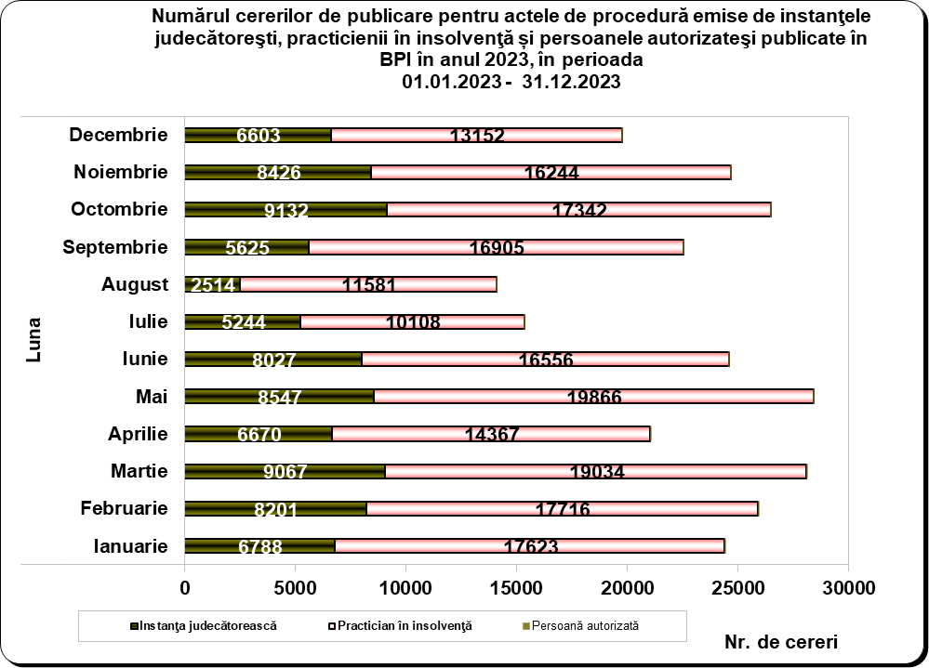

V. NUMĂRUL DE BULETINE PUBLICATE ÎN PERIOADA 1 IANUARIE – 31 DECEMBRIE 2023

2023
Luna | Nr. de buletine | Nr. de pagini
Ianuarie | 1.840 | 43.531
Februarie | 1.874 | 43.562
Martie | 2.072 | 51.226
Aprilie | 1.552 | 37.360
Mai | 2.102 | 50.122
Iunie | 1.836 | 44.459
Iulie | 1.307 | 28.599
August | 1.220 | 26.064
Septembrie | 1.694 | 37.436
Octombrie | 2.008 | 44.173
Noiembrie | 2.024 | 44.374
Decembrie | 1.579 | 34.721
Total | 21.108 | 485.627

